Отчёт по лабораторной работе 5

дисциплина: Архитектура компьютера

Усманова Амина Булатовна НММбд-04-24

Содержание

# 1 Цель работы

Целью работы является приобретение практических навыков работы в Midnight Commander. Освоение инструкций языка ассемблера mov и int.

# 2 Выполнение лабораторной работы

## 2.1 Знакомство с Midnight Commander

Запускаю Midnight Commander (см. рис. 1), используя клавиши со стрелками и Enter, перехожу в каталог ~/work/arch-pc. Затем создаю новый каталог под названием lab05, нажав F7 (см. рис. 2).

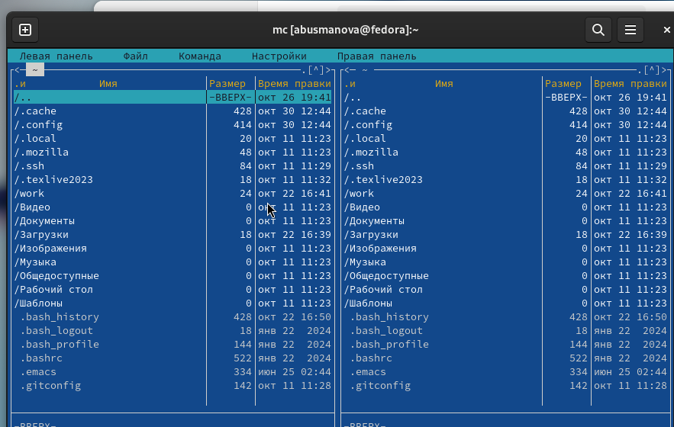

Рис. 1: Запуск Midnight Commander

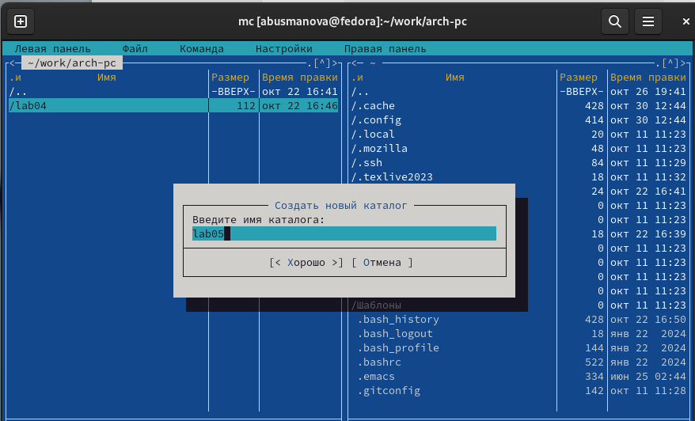

Рис. 2: Создание нового каталога

Использую команду touch, чтобы создать файл lab05-1.asm (см. рис. 3).

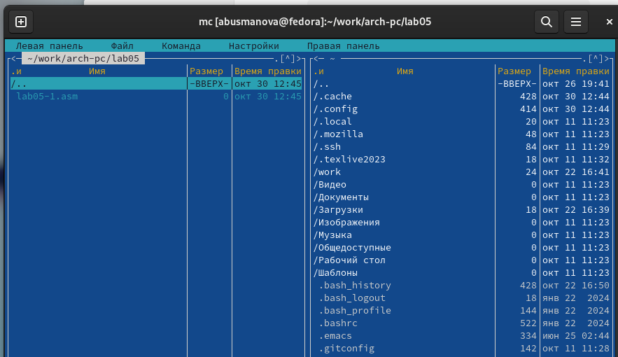

Рис. 3: Создание файла lab05-1.asm

Открываю файл для редактирования с помощью F4, выбираю редактор mcedit, и пишу программу в соответствии с заданием (см. рис. 5).

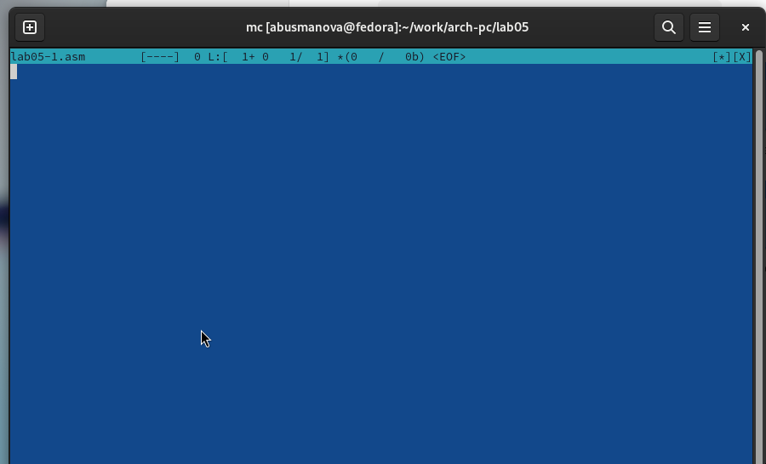

Рис. 4: Выбор редактора mcedit

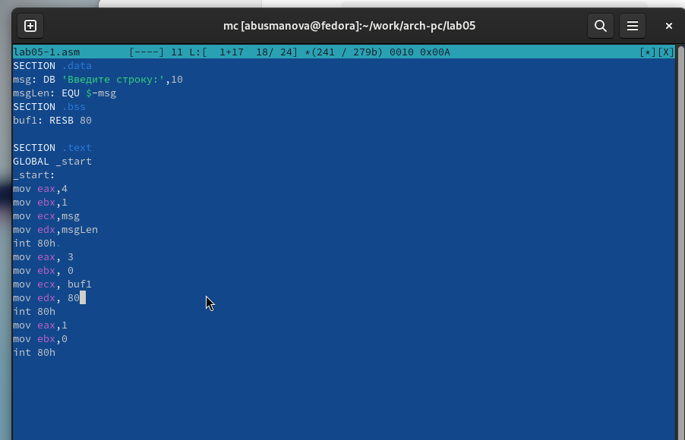

Рис. 5: Написание программы lab05-1.asm

Для проверки содержимого файла просматриваю его с помощью F3 и убеждаюсь в корректности написанного кода (см. рис. 6).

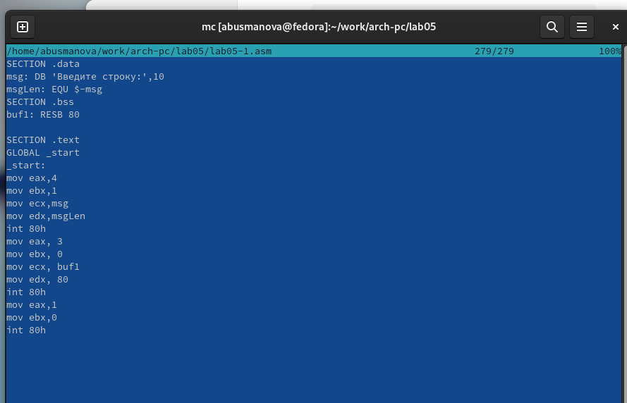

Рис. 6: Просмотр кода lab05-1.asm

Транслирую исходный код в объектный файл, затем выполняю компоновку для создания исполняемого файла программы (см. рис. 7).

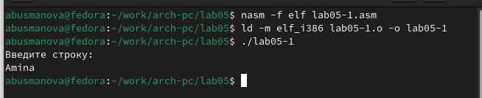

Рис. 7: Тестовый запуск lab05-1.asm

## 2.2 Подключение внешнего файла in_out.asm

Скачиваю файл in_out.asm и переношу его в рабочий каталог (см. рис. 8). Для копирования использую F5, для перемещения — F6.

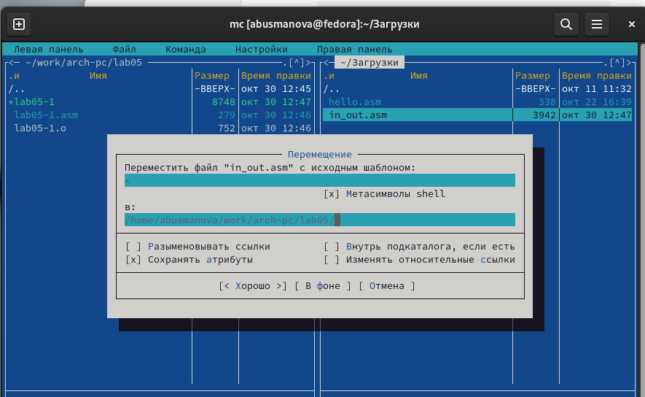

Рис. 8: Перемещение файла in_out.asm

Копирую файл lab05-1.asm и создаю его копию под именем lab05-2.asm (см. рис. 9).

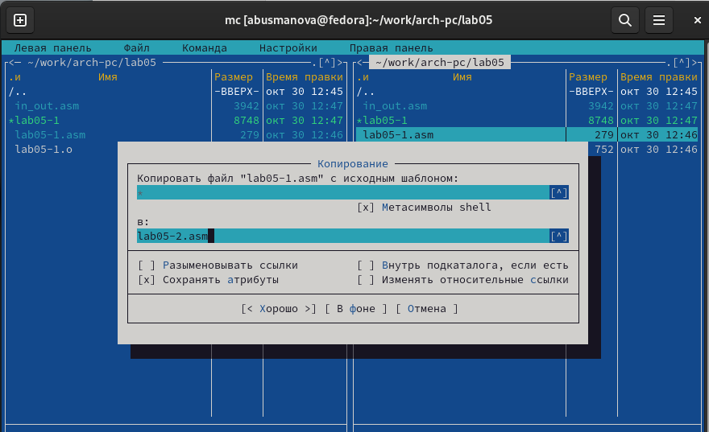

Рис. 9: Создание копии файла lab05-1.asm

Редактирую код lab05-2.asm, добавляя подпрограммы из файла in_out.asm (см. рис. 10).

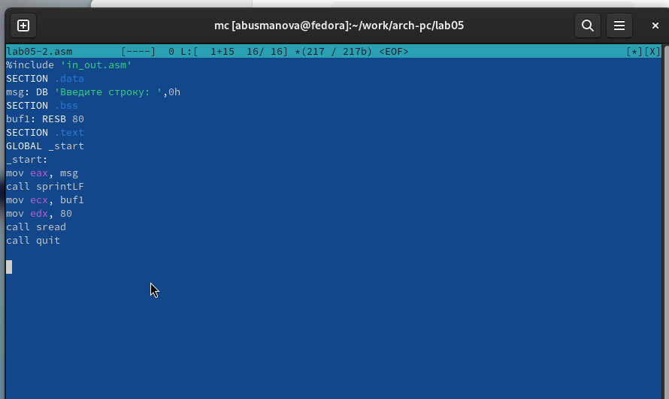

Рис. 10: Добавление подпрограмм в lab05-2.asm

Компилирую программу и проверяю её выполнение (см. рис. 11).

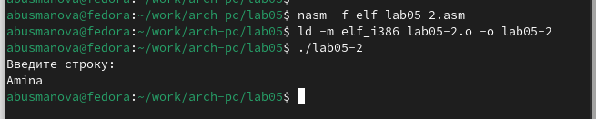

Рис. 11: Запуск программы lab05-2.asm

В файле lab05-2.asm заменяю подпрограмму sprintLF на sprint, после чего повторно собираю программу (см. рис. 12 и 13).

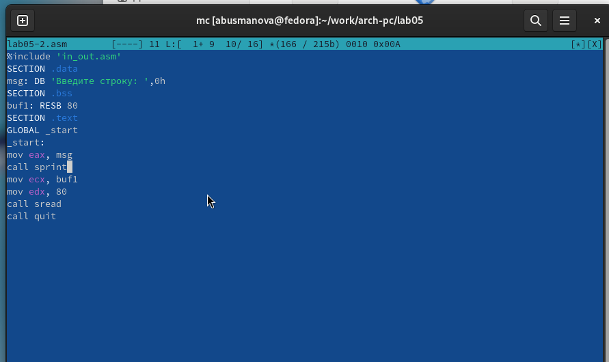

Рис. 12: Обновлённая версия lab05-2.asm

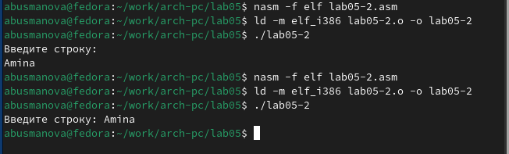

Рис. 13: Запуск обновлённой lab05-2.asm

Теперь программа выводит строку без переноса на новую строку.

## 2.3 Задание для самостоятельной работы

Создаю копию программы lab05-1.asm и изменяю код для выполнения следующего алгоритма (см. рис. 14 и 15): - отображает запрос “Введите строку:”; - принимает строку с клавиатуры; - выводит введённую строку на экран.

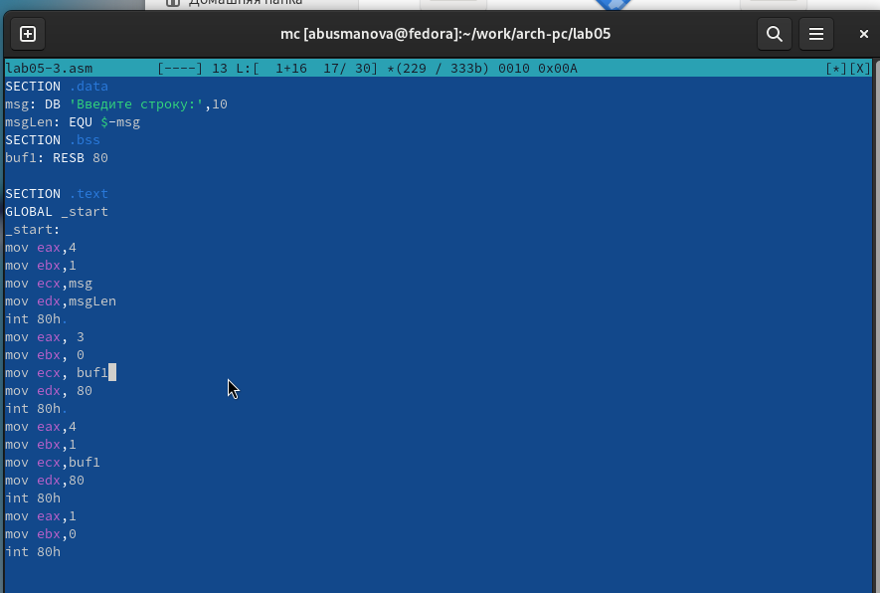

Рис. 14: Редактирование программы lab05-3.asm

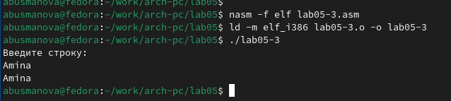

Рис. 15: Тестовый запуск lab05-3.asm

Аналогично, копирую lab05-2.asm и изменяю код, добавляя подпрограммы из файла in_out.asm (см. рис. 16 и 17).

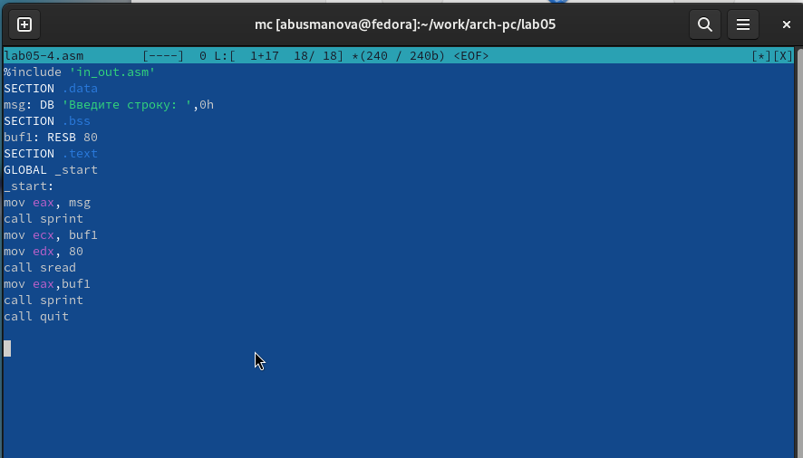

Рис. 16: Обновлённая программа lab05-4.asm

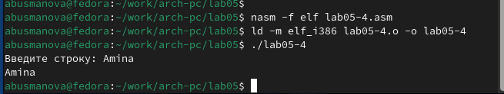

Рис. 17: Тестовый запуск lab05-4.asm

# 3 Выводы

В ходе работы освоены базовые навыки написания ассемблерных программ, а также инструкции mov и int.